Приложение А

Описание учебного проекта

«Биллинг коммунальных ресурсов и жилищных услуг»
При знакомстве с языком SQL в качестве примера предметной области рассмотрим в упрощенном виде организацию биллинга коммунальных ресурсов и жилищных услуг. Жилищно-коммунальная сфера является одной из основных составляющих (компонентов, элементов, областей) народного хозяйства РФ, охватывающей многоотраслевой производственно-технический комплекс, потребность в продукции которого практически не ограничена.
Жилищно-коммунальными услугами называют сочетание разных типов деятельности, общей целью которых является ресурсоснабжение жилых домов, обеспечение функциональности и исправности их технических составляющих и разрешение прочих вопросов, связанных с удобным проживанием.
Расчет и прием жилищно-коммунальных платежей при кажущейся элементарности сервиса — важная составляющая повседневного быта граждан. Каждый из нас для удовлетворения своих жизненных потребностей пользуется жилищными услугами (аварийное и плановое обслуживание, ремонт), потребляет или расходует коммунальные ресурсы (вода, газ, тепло, электроэнергия).
Биллинг коммунальных ресурсов и жилищных услуг - совокупность утвержденных в установленном порядке приемов и методов, реализующих процедуры подготовки счетов и оплаты проданных потребителям/абонентам ресурсов и оказанных услуг с использованием данных приборов учета, измеряющих количество потребляемых ресурсов и измерительных средств, регистрирующих (при необходимости) параметры качества ресурсов и услуг.
Услуги биллинга - деятельность исполнителя услуг, обеспечивающая подготовку счетов и прием оплаты за проданные ресурсы и услуги (с учетом их качества и предоплаты) и/или предоставление заказчикам услуг.
Заказчики услуг - расчетные компании, ресурсоснабжающие организации (РСО), абоненты РСО, управляющие организации (УО), собственники жилых домов и помещений в многоквартирных домах.
Исполнители – специализированные биллинговые компании.
Биллинговая система коммунальных ресурсов и жилищных услуг – это информационная система выдачи и получения информации обо всех абонентах: их оплатах и начислениях за определенный период в натуральном и денежном выражении, задолженностях и переплатах, а также других характеристик.

А1. Основные субъекты и объекты системы ЖКХ

Индустрия ЖКХ представлена жилыми, общественными зданиями, эксплуатационными, управляющими, ремонтно-строительными, транспортными, ресурсоснабжающими, газораспределительными и другими предприятиями (организациями), составляющими сложную социально-экономическую систему, от результативности функционирования которой зависит развитие городских объектов и состояние среды обитания жителей городов и других населенных пунктов.
Субъекты, участвующие в функционировании системы ЖКХ можно разделить на четыре группы:
- абоненты (потребители/пользователи);
- поставщики;
- процессинговые центры;
- платежные агенты.
Одними из самых главных участников являются жильцы, потребители, абоненты. Абоненты, проживая в жилых помещениях с определенной степенью благоустройства, потребляют (расходуют) соответствующие коммунальные ресурсы и пользуются различными жилищными услугами.
Основными функциями биллинговой системы для абонентов являются обеспечение актуальности и оперативности получения информации, требуемого уровня надежности и безопасности при вводе, хранении, обработке и передаче информации об их платежах и начислениях, а также автоматизации процесса приема платежей.
Другая группа – поставщики коммунальных ресурсов и жилищных услуг. Это ресурсоснабжающие организации (РСО) и управляющие компании (УК, ТСЖ, ЖЗУ, ТСЖ и т.д.). Для них использование автоматизированных систем и информационного обеспечения означает упрощение процедуры расчета размера платежей, получения данных об оплате абонентами коммунальных платежей, составления отчетов для контроля прохождения платежей за услуги ЖКХ, а также предоставления этих сведений процессинговому центру и платежным агентам. Выполняться это должно максимально быстро, качественно и удобно.
Процессинговые центры – это организации, производящие расчеты размера платы за жилищно-коммунальные услуги (ЖКУ) и принимающие оплату за них, а также реализующие информационное и технологическое взаимодействие между субъектами ЖКХ. Использование биллинговой системы упрощает, автоматизирует и минимизирует ошибки в процессах расчета платежей за ЖКУ, оформления счетов-квитанций на оплату ЖКУ, перерасчета платежей за ЖКУ, формирования отчетных данных по итогам месяца и их отправления в РСО, приема платежей от потребителей за ЖКУ, оформления платежных документов и т.д.
К четвертой группе относятся любые организации, которые по поручению поставщиков жилищно-коммунальных услуг осуществляют прием оплаты за них от потребителей. Следовательно, система автоматизации и использование высокопроизводительного и оперативного программного обеспечения ускоряет процесс оформления платежей, отчетов и их отправления в РСО, тем самым сокращая время простаивания абонентов в очереди.
Еще одна группа, которая является участником в сложной схеме отношений ЖКХ, – это представители власти. Они с помощью автоматизированной информационной системы ГИС ЖКХ следят за тем, чтобы цены и качество на коммунальные ресурсы и услуги соответствовало законам. Для постоянного наблюдения за деятельностью ЖКХ органам власти нужны автоматизированные системы, которые позволяют получать информацию от ресурсоснабжающих организаций и управляющий компаний.
Основными объектами системы ЖКХ являются жилищно-коммунальные услуги и ресурсы. Они представляют собой сочетание разных типов деятельности, общей целью которых является ресурсоснабжение жилых домов, обеспечение функциональности и исправности их технических составляющих и разрешение прочих вопросов, связанных с удобным проживанием.

А2. Взаимодействие субъектов и объектов системы ЖКХ

Ресурсоснабжающие организации (РСО) и управляющие компании (УК) поставляют в жилые дома абонентов коммунальные ресурсы и оказывают жилищные услуги (обслуживание, ремонт и т.д.).
РСО и УК за потребленные коммунальные ресурсы и оказанные услуги ежемесячно, непосредственно или через процессинговый центр, по определенным методикам производят для каждого абонента расчет их стоимости, а обязанность граждан — своевременно и регулярно их оплачивать.
Правила предоставления жилищно-коммунальных услуг собственникам и пользователям помещений в многоквартирных и жилых домах, а также порядок расчета и перерасчета размера платы за коммунальные ресурсы с использованием приборов учета и при их отсутствии регулируются соответствующими постановлениями правительства.
Для осуществления оплаты абонент может обратиться непосредственно в процессинговый центр, а также к платежным агентам или в ГИС ЖКХ. После проведения оплаты все пункты приема платежей перечисляют денежные средства в РСО и УК. Под денежными средствами понимается стоимость жилищно-коммунальных ресурсов и услуг за вычетом, согласно договора между РСО/УК и платежным агентом, процентов платежного агента.
Следует отметить существенное усложнение в последнее время алгоритмов расчета размера платы за коммунальные ресурсы и жилищно-коммунальные услуги. Прежде всего, это:
- расчет размера платы за коммунальную услугу при отсутствии показаний прибора учета (счетчика), исходя из рассчитанного среднемесячного или нормативного объема расхода потребителем коммунального ресурса (объема потребления коммунальной услуги);
- использование в расчетах дифференцированной ставки процента пени в зависимости от числа дней образования просроченной задолженности (начисление процентов, при несвоевременной оплате);
- применение дифференцированного повышающего коэффициента для абонентов, имеющих техническую возможность, но не установивших приборы учета коммунальных ресурсов (повышение стоимости оплаты за потребление коммунального ресурса, на который должен быть, но не установлен счетчик);
- расчет объемов коммунальных ресурсов, расходуемых на общедомовые нужды;
- обеспечение интеграции информационных систем муниципального и регионального уровней с государственной информационной системой жилищно-коммунального хозяйства (ГИС ЖКХ) (передача информации о принятых начислениях и оплатах в ГИС ЖКХ).

А3. Концептуальная модель биллинга коммунальных ресурсов и жилищных услуг

Концептуальная модель — это диаграмма предметной области с принятыми обозначениями элементов, для которой разрабатывается база данных.
Основные бизнес-процессы системы ЖКХ:
- предоставление и расход/пользование жилищно-коммунальными ресурсами/услугами;
- расчет размера жилищно-коммунальных платежей (начисление);
- прием и учет платежей;
- регистрация и учет заявок на устранение неисправностей жилищно-коммунального оборудования;
- обслуживание заявок;
- формирование отчетов.
Предоставление и расход/пользование жилищно-коммунальными ресурсами/услугами
Поставщик обязан предоставлять ресурсы и оказывать услуги своевременно, установленного качества, в полном объеме, без длительных перерывов и осуществлять контроль технического состояния систем в доме или в квартире. Поставщик несет ответственность за качество и сроки предоставления услуги в равной степени перед абонентами.
Потребитель обязуется своевременно оплачивать потребленные коммунальные ресурсы и оказанные услуги, предоставлять допуск представителям поставщика в помещение, самостоятельно следить за исправностью инженерных сетей в квартире.
Все условия предоставления и оплаты жилищно-коммунальных ресурсов/услуг зафиксированы в договоре между абонентом и поставщиком.
Расчет размера коммунальных платежей
Осуществление расчета размера коммунальных платежей находится в прямой зависимости от ряда показателей, поскольку на формирование итоговой суммы влияет ряд факторов, например:
- тип жилой площади (квартира, частный дом, комната и т.п.), сколько в помещении квадратных метров, сколько ресурсов потреблено и оказано услуг;
- степень благоустройства жилого помещения;
- количество зарегистрированных граждан;
- условия, прописанные в договоре;
- наличие приборов учета коммунальных ресурсов и многое другое.
Расчет осуществляется на основании тех объемов ресурсов, которые были потреблены за расчетный период, как правило за месяц. Определяются они по соответствующим приборам учета (счетчики) или нормативам коммунальных ресурсов и услуг.
Прием и учет коммунальных платежей
Абонент, получив счет на оплату, погашает начисления. Прием коммунальных платежей производится через платежных агентов или непосредственно через процессинговый центр. После проведения оплаты, стоимость коммунальных ресурсов и данные об абонентах поступают в ресурсоснабжающую организацию, и процесс расчета и приема коммунальных платежей повторяется каждый месяц.
Регистрация и учет заявок на устранение неисправностей жилищно-коммунального оборудования
Помимо коммунальных ресурсов каждый абонент по адресу, на котором зарегистрирован, прикреплен к управляющей компании и в случае возникновения неисправности источников коммунальных ресурсов (поломка газового оборудования, сантехники, отопительные батареи и т.п.) может отправить аварийную или ремонтную заявку по устранению возникшей неисправности.
Заявление составляется в произвольной письменной или печатной форме за подписью абонента.
Подача заявления осуществляется лично в руки через посещение УК, либо по почте письмом с уведомлением. Некоторые управляющие компании предлагают оставлять заявки в электронном виде через соответствующую форму обратной связи или, воспользовавшись контактными данными электронной почты.
Обслуживание заявки
Абонент, оплачивая ежемесячные счета, вправе рассчитывать на своевременный ремонт общего имущества дома, который обязаны по договору осуществлять управляющие компании. Общим имуществом дома являются помещения и коммуникации, которые обслуживают ряд квартир (инженерные системы отопления, газоснабжения, водоснабжения, канализации, освещения, а также чердаки, состояние придомовой территории, подъездов).
Формирование отчетов
Ресурсоснабжающие организации и управляющие компании на основе начислений и оплат формируют различные по форме и содержанию отчеты, например список переплат или задолженностей. Многочисленные отчеты формирует и процессинговый центр.
Для наглядности рассмотренные выше бизнес-процессы разбиты на три группы, детализированы и представлены в виде DFD диаграмм потоков данных (рис. А.1 – рис.А.3).
Группы процессов:
- расчет коммунальных платежей
  - получить информацию об абонентах от поставщиков ресурсов (тарифах, льготах, наличие приборов учета по каждому ресурсу);
  - учесть информацию о платах и начислениях за предыдущие периоды;
  - произвести начисления по каждому ресурсу, в зависимости от льгот и других условий по каждому абоненту;
  - сформировать отчеты.
- прием и учет коммунальных платежей
  - получить информацию о начислениях по каждому коммунальным ресурсам и жилищной услуге;
  - учесть данные об оплатах и начислениях за предыдущие периоды;
  - произвести оплату по ресурсам, в зависимости от льгот и других условий по каждому абоненту;
  - сформировать отчеты.
3) регистрация и учет заявок на устранение неисправностей жилищно-коммунального оборудования
3.1) сформировать заявку, указать вид и характер неисправности;
3.2) передать заявку УК;
3.3) распределить заявки по слесарям;
3.4) выполнить ремонтные работы, устранить неисправность;
3.5) определить статус заявки.
В общем случае зарегистрированная ремонтная заявка может быть:
- не назначена ни одному из исполнителей, а следовательно, не выполнена и не погашена;
- назначена одному из исполнителей, но не выполнена им, а следовательно, и не погашена;
- назначена одному из исполнителей, выполнена им, но не погашена;
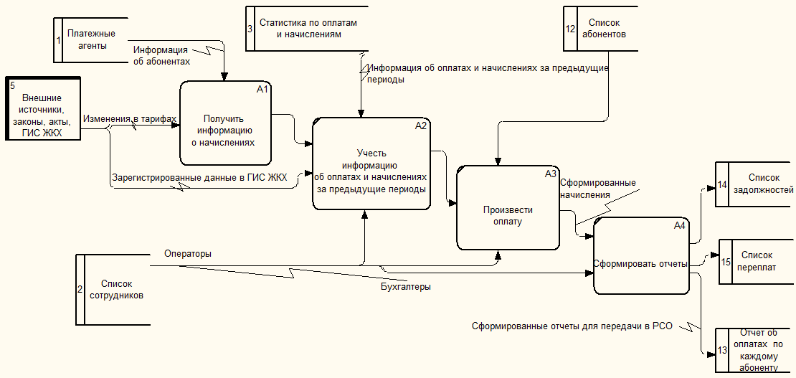
- назначена одному из исполнителей, выполнена им и погашена.

Рис.А.1. DFD диаграмма процесса расчета коммунальных платежей

В ходе выполнения ремонтных работ могут затрачиваться материалы и сред-
ства для восстановления испорченных деталей или оборудования. Все это должно
учитываться при анализе выполнения заявки/

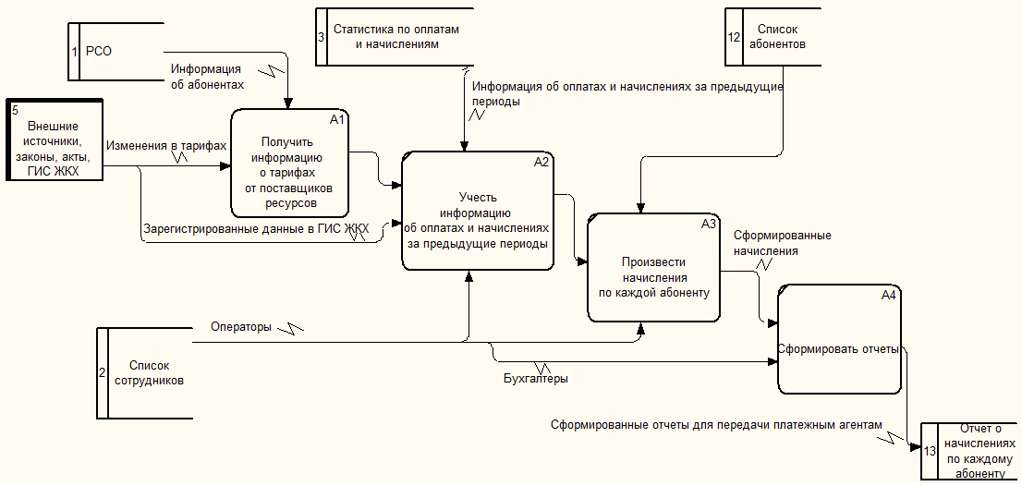

Рис.А.2. DFD диаграмма процесса учета и приема коммунальных платежей

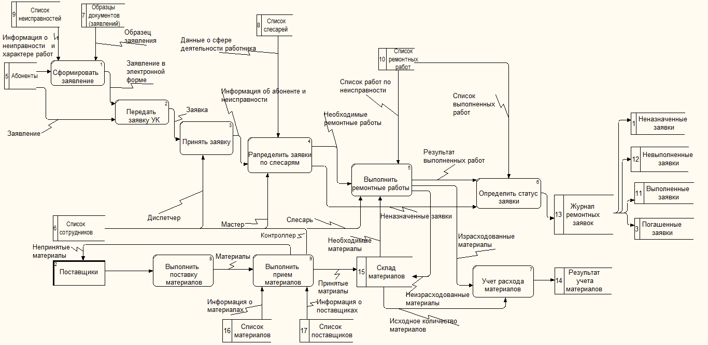
Рис.А.3. DFD диаграмма процесса регистрации и учета заявок на устранение неисправностей жилищно-коммунального оборудования

На основе анализа диаграмм потоков данных и описания субъектов и объектов системы ЖКХ выделены сущности концептуальной модели, представленные в таблице А.1.
Таблица А.1
Описание сущностей концептуальной модели функционирования системы ЖКХ
Название сущности | Описание сущности
Абонент | Абонент (потребитель) — это субъект, пользователь ресурсами и услугами.
Адрес | Место регистрации жилого помещения абонента
Заявка | Заявление абонента, с указанными неисправностями
Неисправность | Неполадки эксплуатируемого абонентами оборудования
УК, ТСЖ, ЖСК | Управляющая компания, Товарищество собственников жилья и другие организации, которые обеспечивают должное санитарное и техническое состояние многоквартирного или жилого дома.
Слесарь (исполнитель ремонтной заявки) | Сотрудник УК, ТСЖ, ЖСК, выполняющий ремонтные работы
Ремонтная работа | Действия, проводимые по устранению неисправности
Начисление | Сумма начислений по каждому абоненту за месяц
Процессинговый центр | Организация, производящая по каждому абоненту расчет стоимости коммунального ресурса или услуги
Отчет | Например, список переплат или должников
Денежные средства | Значения оплат за месяц по представленным начислениям/перечисленная стоимость коммунальных ресурсов в РСО
Коммунальный ресурс | Потребляемый абонентом коммунальный ресурс

Упрощенная концептуальная модель процесса функционирования системы ЖКХ изображена на рис. А.4 – рис. А.5 в нотации IDEF1X. Сущности, обозначенные зеленым цветом, отражены в информационной модели учебной БД, а сущности, невыделенные цветом, в информационной модели не рассмотрены. Под сущностью «Денежные средства» в зеленом прямоугольнике понимается оплата, внесенная абонентами по полученным счетам, за пользование коммунальными услугами и ресурсами. Сущность «Денежные средства», невыделенная цветом,

Рис.А.4. Концептуальная модель функционирования системы ЖКХ в нотации IDEF1X

отражает оплату, переведенную поставщику услуг за вычетом процентов, оговоренных в договоре.
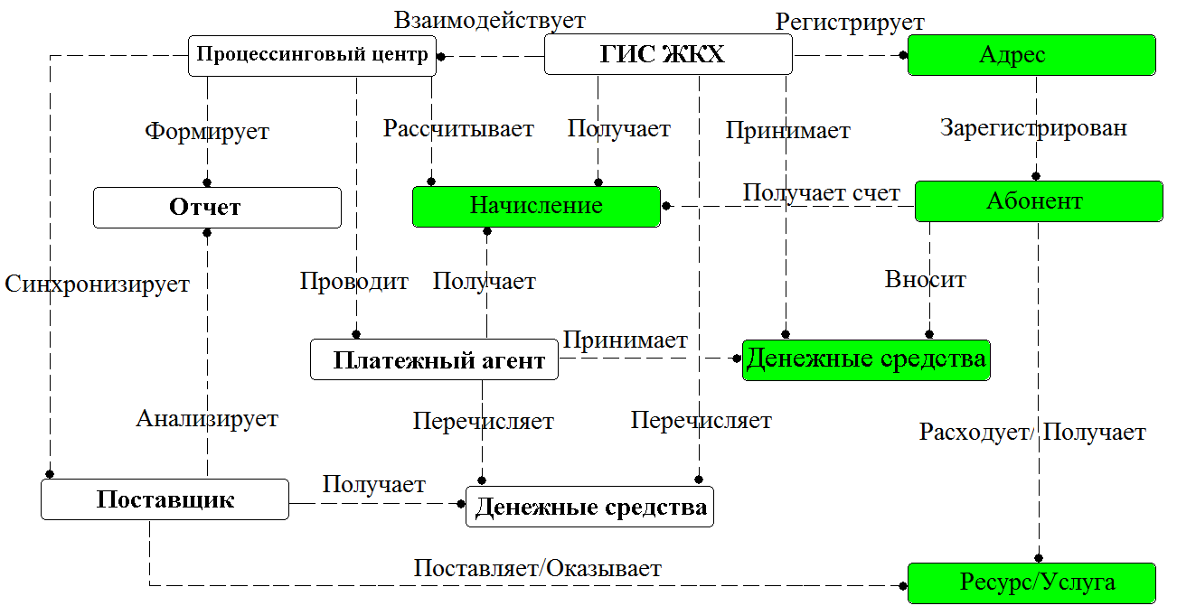

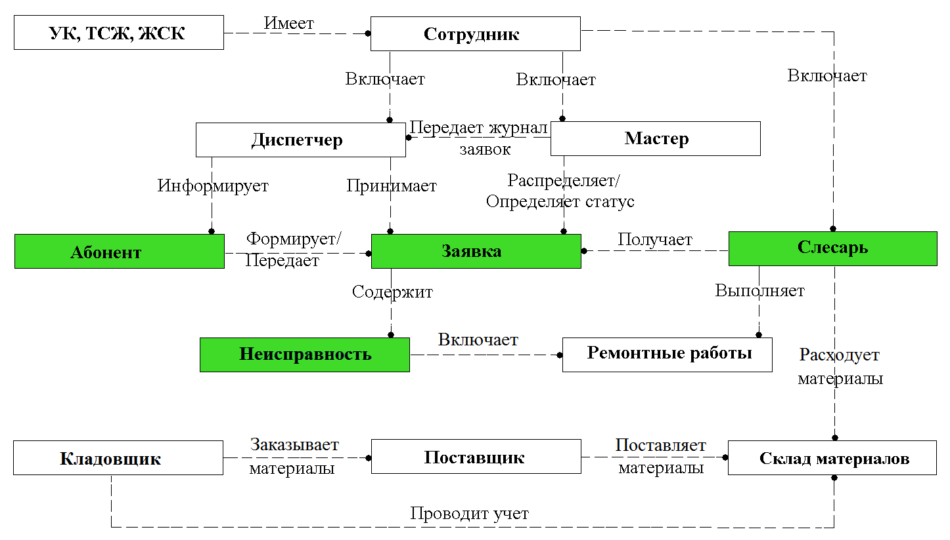

Рис.А.5. Концептуальная модель регистрации и учета заявок по устранению неисправностей

Приложение Б

Описание учебной базы данных

«Учет абонентов коммунального биллинга»

На моделях (Приложение А) представлена совокупность субъектов и объектов системы ЖКХ и их взаимосвязей друг с другом. Поскольку учебная БД представляет собой очень упрощенный пример информационной модели расчетно-аналитической составляющей «Абонент» расчетно-платежного комплекса «Абонент+», которая используется для информационного обеспечения деятельности организаций по оказанию населению жилищно-коммунальных услуг и расчетам за них, в нее входят не все сущности, объекты и субъекты.
Допустим, что нашу предметную область можно описать в терминах понятий (сущностей): «улица», «абонент», «услуга», «слесарь», «неисправность», «начислено», «оплачено», «заявка».
Пусть в нашей учебной предметной области действуют следующие семантические условия или бизнес-правила.
Каждый абонент идентифицируется уникальным номером лицевого счета и характеризуется такими не избыточными атрибутами, как ФИО, адрес жилого помещения (улица, номер дома, номер квартиры) и номер телефона.
В задаче биллинга коммунальных ресурсов и жилищных услуг (КУ) выделяются две основные бизнес операции, соответствующие транзакциям базы данных: расчет размера платы, исходя из объемов ежемесячно поставляемых ресурсов и оказываемых услуг (начисление) и учет платежей абонентов за них (оплата). Каждому факту выполнения любой из этих операций соответствует документ, идентифицируемый уникальным кодом, который называется счетом. За поставку коммунальных ресурсов и оказание жилищных услуг (начисление) каждому абоненту оформляется счет, содержащий список соответствующих позиций. Оформление счета соответствует тому факту, что абоненту в определенном месяце поставлены коммунальные ресурсы и оказаны жилищные услуги известных объемов в натуральном и денежном выражении. Оплате счета абонентом соответствует квитанция. В отличие от счета квитанция может включать в себя данные о полной или частичной оплате отдельных позиций или переплате некоторых их них. В квитанции указывается значение и дата платежа, а также месяц года, за который платеж произведен.
Для каждого кода КУ у каждого абонента в базе данных может храниться избыточный атрибут, называемый остатком. В любой момент времени для любого абонента он равен разнице между общей суммой его начислений и общей суммы его плат для соответствующей КУ. Значение этого остатка должно быть согласовано со всеми оформленными счетами и квитанциями.
Каждый абонент может подать заявку на устранение возникшей неисправности или техническое обслуживание своего оборудования, например газового. Заявки, поданные абонентами, регистрируются в соответствующей службе и исполняются.
Назначение базы данных состоит, в первую очередь, в хранении данных для оперативного решения задач, связанных с оформлением документов о начислении и оплате для каждого абонента для каждой КУ. Кроме того, должна быть обеспечена возможность простейшего анализа соотношения начислений и плат по временным параметрам (месяцам).
Все данные предметной области условно можно разделить на три группы:
- справочные (Reference Data);
- основные (Master Data);
- транзакционные (Transactional Data).
С точки зрения хранения они одинаковые. Но существенные различия заключаются в их роли, процессе обработки и в частоте обновления. В учебной БД к справочным данным относятся абстрактные, редко изменяемые списки и классификаторы (улицы, жилищно-коммунальные услуги). Основными данными можно считать ключевые данные предметной области, общие для нескольких бизнес-процессов объекты реального мира (абоненты, исполнители ремонтных заявок, типичные неисправности газового оборудования). И транзакционными данными являются данные о фактах, порождаемые бизнес-процессами предметной области. Транзакционные данные с течением времени меняются, чаще всего с некоторой периодичностью (неделя, день, час) - обычно по смыслу: это ремонтные заявки, факты начислений и оплат.
Справочные и основные данные с точки зрения оперативной работы - по смыслу является условно-постоянной информацией. В общем случае деление на справочники и оперативные таблицы зависит от контекста задачи.
Соответствие названий сущностей концептуальной модели и логической модели представлено в таблице Б.1.

Таблица Б.1
Соответствие сущностей концептуальной модели и логической модели БД
Название сущности | Название таблицы
Справочные данные
Адрес | Улица
Коммунальный ресурс | Предоставляемая услуга
Основные данные
Неисправность
Абонент
Слесарь | Исполнитель ремонтной заявки
Транзакционные данные
Заявка | Ремонтная заявка
Начисление | Начислено
Оплата | Оплачено

Соответствие между названиями сущностей логической и физической моделей представлено в таблице Б.2.
Таблица Б.2
Соответствие сущностей логической и физической моделей учебной БД
Название сущности | Имя таблицы
Справочники
Улица | Street
Предоставляемая услуга | Services
Основные таблицы
Абонент | Abonent
Неисправность | Disrepair
Исполнитель ремонтной заявки | Executor
Информационные таблицы
Ремонтная заявка | Request
Начислено | NachislSumma
Оплачено | PaySumma

Учебная БД состоит из восьми таблиц: двух таблиц-справочников, трех основных и трех транзакционных таблиц (таблиц фактов).
В учебной БД используются такие таблицы-справочники:
1) Street. Справочник улиц города, в домах которых проживают абоненты. Столбцы таблицы:
- StreetCD — уникальный код улицы (первичный ключ),
- StreetNM — название улицы, расшифровывающее код улицы;
2) Services. Справочник услуг, оказываемых абонентам жилищно-коммунальными организациями. Столбцы таблицы:
- ServiceCD — код услуги (первичный ключ),
- ServiceNM — наименование услуги;
Основными таблицами являются:
1) Abonent. Справочник абонентов города. Столбцы таблицы:
- AccountCD — номер лицевого счета абонента, уникальным образом идентифицирующий каждого из абонентов (первичный ключ),
- StreetCD — код улицы, на которой проживает абонент (внешний ключ, ссылающийся на первичный ключ таблицы Street),
- HouseNo — номер дома, в котором проживает абонент,
- FlatNo — номер квартиры,
- Fio — фамилия, имя и отчество абонента в формате «Фамилия И. О.»,
- Phone — номер телефона;
2) Disrepair. Справочник типовых неисправностей газового оборудования абонентов. Столбцы таблицы:
- FailureCD — код неисправности газового оборудования (первичный ключ),
- FailureNM — наименование неисправности газового оборудования;
3) Executor. Справочник исполнителей заявок, поданных абонентами на ремонт газового оборудования. Исполнителями являются работники ремонтной службы газораспределительной организации, оказывающей соответствующие услуги. Столбцы таблицы:
- ExecutorCD — уникальный код, идентифицирующий исполнителей ремонтных заявок (первичный ключ),
- Fio — фамилия, имя и отчество исполнителя в формате «Фамилия И. О.».
В качестве транзакционных таблиц учебной БД выделены следующие:
1) NachislSumma. Таблица для хранения информации о размерах ежемесячных начислений плат абонентам за оказанные им услуги (которые расшифровываются в справочнике услуг Services). Плата за ремонт газового оборудования производится по факту оказания услуги, и начисление за него не производится. Столбцы таблицы:
- NachislFactCD — уникальный идентификатор факта начисления (первичный ключ),
- AccountCD — номер лицевого счета абонента, которому было сделано начисление (внешний ключ, ссылающийся на первичный ключ таблицы Abonent),
- ServiceCD — код услуги, за которую выполнено начисление (внешний ключ, ссылающийся на первичный ключ таблицы Services),
- NachislSum — значение начисления,
- NachislMonth — номер месяца, за который произведено начисление,
- NachislYear — год, за месяц которого выполнено начисление;
2) PaySumma. Таблица для хранения значений оплат, внесенных абонентами за оказанные им услуги. Для каждого факта оплаты по какой-либо услуге указывается дата осуществления оплаты, оплачиваемые месяц и год. Столбцы таблицы:
- PayFactCD — уникальный идентификатор факта платы по услуге Request (первичный ключ),
- AccountCD — номер лицевого счета абонента, оплатившего оказанную ему услугу (внешний ключ, ссылающийся на первичный ключ таблицы Abonent),
- ServiceCD — код оплаченной услуги (внешний ключ, ссылающийся на первичный ключ таблицы Services),
- PaySum — значение платы,
- PayDate — дата платы,
- PayMonth — номер оплачиваемого месяца,
- PayYear — оплачиваемый год.
Таким образом, при сопоставлении этой информации по конкретному абоненту с данными, хранящимися в таблице NachislSumma, можно вычислить размер долга или переплаты у данного абонента на указанный месяц года;
3) Request. Таблица для хранения информации о заявках абонентов на ремонт газового оборудования. Каждая ремонтная заявка характеризуется номером лицевого счета абонента (расшифровка в справочнике Abonent), заявившего определенную неисправность газового оборудования (расшифровка в справочнике Disrepair) в его доме или квартире, исполнителем ремонтной работы (справочник Executor), датой регистрации заявки, датой выполнения ремонта и признаком погашения (закрытия). Столбцы таблицы:
- RequestCD — уникальный код ремонтной заявки (первичный ключ),
- AccountCD — номер лицевого счета абонента, подавшего данную ремонтную заявку (внешний ключ, ссылающийся на первичный ключ таблицы Abonent),
- FailureCD — код неисправности газового оборудования, заявленной абонентом в данной ремонтной заявке (внешний ключ, ссылающийся на первичный ключ таблицы Disrepair),
- ExecutorCD — код исполнителя, ответственного за выполнение данной ремонтной заявки (внешний ключ, ссылающийся на первичный ключ таблицы Executor),
- IncomingDate — дата поступления заявки,
- ExecutionDate — дата выполнения заявки,
- Executed — столбец логического типа, признак погашения заявки.
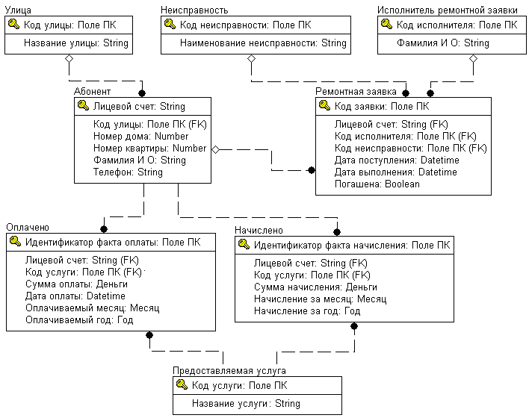
Рис.Б.1. Модель учебной БД на логическом уровне

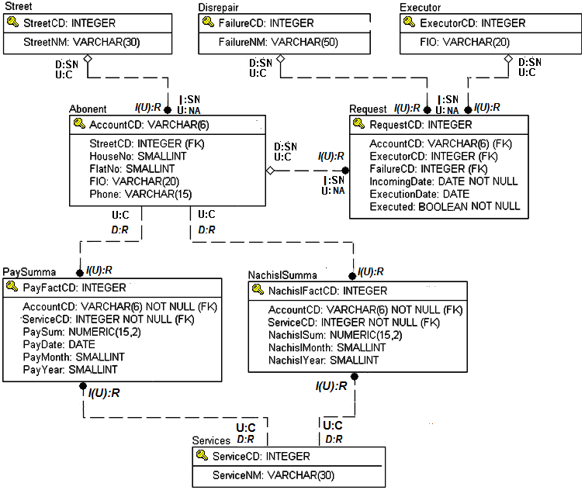
Рис.Б.2. Модель учебной БД на физическом уровне
Ниже приводится описание содержания таблиц учебной БД. Весь материал учебника, все запросы основаны именно на этих данных. Анализ таблиц поможет понять логику получения результатов.
Объектам учебной БД, согласно стилю программирования, даны вполне осмысленные имена. Это, в свою очередь, привело к необходимости использования достаточно длинных имен, что не является недостатком при их задании так как современные клиенты производят контекстный поиск при вводе по первым символам имени объекта. Таблицы фактов учебной БД имеют большое число строк. Это сделано для того, чтобы приблизить ее к реальности.

Таблица Б.3
Данные таблицы Street
StreetCD | StreetNM
1 | ЦИОЛКОВСКОГО УЛИЦА
2 | НОВАЯ УЛИЦА
3 | ВОЙКОВ ПЕРЕУЛОК
4 | ТАТАРСКАЯ УЛИЦА
5 | ГАГАРИНА УЛИЦА
6 | МОСКОВСКАЯ УЛИЦА
7 | КУТУЗОВА УЛИЦА
8 | МОСКОВСКОЕ ШОССЕ
Таблица Б.4
Данные таблицы Abonent
AccountCD | StreetCD | HouseNo | FlatNo | Fio | Phone
005488 | 3 | 4 | 1 | Аксенов С. А. | 556893
015527 | 3 | 1 | 65 | Конюхов В. С. | 761699
080047 | 8 | 39 | 36 | Шубина Т. П. | 257842
080270 | 6 | 35 | 6 | Тимошкина Н. Г. | 321002
080613 | 8 | 35 | 11 | Лукашина Р. М. | 254417
115705 | 3 | 1 | 82 | Мищенко Е. В. | 769975
126112 | 4 | 7 | 11 | Маркова В. П. | 683301
136159 | 7 | 39 | 1 | Свирина З. А. | NULL
136160 | 4 | 9 | 15 | Шмаков С. В. | NULL
136169 | 4 | 7 | 13 | Денисова Е. К. | 680305
443069 | 4 | 51 | 55 | Стародубцев Е. В. | 683014
443690 | 7 | 5 | 1 | Тулупова М. И. | 214833
Таблица Б.5
Данные таблицы Services
ServiceCD | ServiceNM
1 | Газоснабжение
2 | Электроснабжение
3 | Теплоснабжение
4 | Водоснабжение
Таблица Б.6
Данные таблицы Disrepair
FailureCD | FailureNM
1 | Засорилась водогрейная колонка
2 | Не горит АГВ
3 | Течет из водогрейной колонки
4 | Неисправна печная горелка
5 | Неисправен газовый счетчик
6 | Плохое поступление газа на горелку плиты
7 | Туго поворачивается пробка крана плиты
8 | При закрытии краника горелка плиты не гаснет
12 | Неизвестна
Таблица Б.7
Данные таблицы Executor
ExecutorCD | Fio
1 | Стародубцев Е. М.
2 | Булгаков Т. И.
3 | Шубин В. Г.
4 | Шлюков М. К.
5 | Школьников С. М.
6 | Степанов А. В.
Таблица Б.8
Данные таблицы NachislSumma
Nachislfa ctCD | Account CD | ServiceC D | Nachisl Sum | NachislM onth | Nachisl Year
1 | 136160 | 2 | 656,00 | 1 | 2021
2 | 005488 | 2 | 646,00 | 12 | 2018
3 | 005488 | 2 | 656,00 | 4 | 2021
4 | 115705 | 2 | 640,00 | 1 | 2018
5 | 115705 | 2 | 850,00 | 9 | 2019
6 | 136160 | 1 | 518,30 | 1 | 2020
7 | 080047 | 2 | 680,00 | 10 | 2020
8 | 080047 | 2 | 680,00 | 10 | 2019
9 | 080270 | 2 | 646,00 | 12 | 2019
10 | 080613 | 2 | 656,00 | 6 | 2019
11 | 115705 | 2 | 850,00 | 9 | 2018
12 | 115705 | 2 | 658,70 | 8 | 2019
13 | 136160 | 2 | 620,00 | 5 | 2019
15 | 136169 | 2 | 620,00 | 5 | 2019
16 | 136169 | 2 | 658,70 | 11 | 2019
17 | 443069 | 2 | 680,00 | 9 | 2019
18 | 443069 | 2 | 638,50 | 8 | 2019
19 | 005488 | 2 | 658,70 | 12 | 2019
20 | 015527 | 1 | 528,32 | 7 | 2020
21 | 080047 | 1 | 519,56 | 3 | 2020
22 | 080613 | 1 | 510,60 | 9 | 2020
23 | 443069 | 1 | 538,28 | 12 | 2020
24 | 015527 | 1 | 538,32 | 4 | 2021
25 | 115705 | 1 | 537,15 | 10 | 2021
26 | 080613 | 1 | 512,60 | 8 | 2018
27 | 136169 | 1 | 525,32 | 1 | 2021
28 | 080270 | 1 | 557,10 | 2 | 2020
29 | 136159 | 1 | 508,30 | 8 | 2021
30 | 005488 | 1 | 562,13 | 4 | 2018
31 | 115705 | 1 | 537,80 | 5 | 2019
32 | 443690 | 1 | 517,80 | 6 | 2020
33 | 080047 | 1 | 522,56 | 5 | 2021
34 | 126112 | 1 | 515,30 | 8 | 2018
35 | 080047 | 1 | 532,56 | 9 | 2019
36 | 080613 | 1 | 512,60 | 4 | 2020
37 | 115705 | 1 | 537,15 | 11 | 2021
38 | 080270 | 1 | 558,10 | 12 | 2018
39 | 136169 | 1 | 528,32 | 1 | 2019
40 | 015527 | 1 | 518,32 | 2 | 2020
41 | 443690 | 1 | 521,67 | 3 | 2021
42 | 080613 | 1 | 522,86 | 4 | 2018

Nachislfa ctCD | Account CD | ServiceC D | Nachisl Sum | NachislM onth | Nachisl Year
43 | 080270 | 1 | 560,10 | 5 | 2019
44 | 136169 | 1 | 528,32 | 2 | 2020
45 | 080047 | 1 | 522,20 | 7 | 2021
46 | 126112 | 1 | 525,30 | 8 | 2019
47 | 443069 | 1 | 538,32 | 9 | 2019
48 | 136159 | 1 | 508,30 | 10 | 2020
49 | 115705 | 1 | 537,15 | 6 | 2021
50 | 136160 | 1 | 518,30 | 12 | 2018
51 | 005488 | 3 | 2279,80 | 5 | 2020
52 | 005488 | 3 | 2266,70 | 2 | 2021
53 | 015527 | 3 | 2343,36 | 11 | 2021
54 | 080047 | 3 | 2271,60 | 2 | 2021
55 | 080270 | 3 | 2278,25 | 11 | 2021
56 | 080613 | 3 | 2254,40 | 7 | 2019
57 | 080613 | 3 | 2258,80 | 2 | 2021
58 | 080613 | 3 | 2239,33 | 5 | 2021
59 | 126112 | 3 | 2179,90 | 4 | 2020
60 | 136159 | 3 | 2180,13 | 9 | 2021
61 | 136160 | 3 | 2238,80 | 3 | 2018
62 | 136160 | 3 | 2237,38 | 3 | 2019
63 | 136169 | 3 | 2349,19 | 6 | 2020
64 | 136169 | 3 | 2346,18 | 7 | 2020
65 | 443690 | 3 | 2290,33 | 3 | 2021
66 | 015527 | 4 | 280,10 | 7 | 2020
67 | 015527 | 4 | 311,30 | 10 | 2021
68 | 080270 | 4 | 144,34 | 3 | 2019
69 | 080270 | 4 | 253,43 | 6 | 2020
70 | 080270 | 4 | 154,60 | 4 | 2021
71 | 115705 | 4 | 253,85 | 1 | 2020
72 | 126112 | 4 | 135,50 | 6 | 2020
73 | 136159 | 4 | 49,38 | 4 | 2019
74 | 136159 | 4 | 118,88 | 6 | 2020
75 | 136169 | 4 | 228,44 | 10 | 2021
76 | 443069 | 4 | 166,69 | 5 | 2020
77 | 443069 | 4 | 144,45 | 10 | 2021
78 | 443690 | 4 | 180,88 | 8 | 2019
79 | 443690 | 4 | 200,13 | 9 | 2020
Таблица Б.9
Данные таблицы PaySumma
PayFactCD | AccountCD | ServiceCD | PaySum | PayDate | PayMonth | PayYear
1 | 005488 | 2 | 658,70 | 08.01.2020 | 12 | 2019
2 | 005488 | 2 | 640,00 | 06.01.2019 | 12 | 2018
3 | 005488 | 2 | 656,00 | 06.05.2021 | 4 | 2021

PayFactCD | AccountCD | ServiceCD | PaySum | PayDate | PayMonth | PayYear
4 | 115705 | 2 | 640,00 | 10.02.2018 | 1 | 2018
5 | 115705 | 2 | 850,00 | 03.10.2019 | 9 | 2019
6 | 136160 | 2 | 620,00 | 13.06.2019 | 5 | 2019
7 | 136160 | 2 | 656,00 | 12.02.2021 | 1 | 2021
8 | 136169 | 2 | 620,00 | 22.06.2019 | 5 | 2019
9 | 080047 | 2 | 680,00 | 26.11.2020 | 10 | 2020
10 | 080047 | 2 | 680,00 | 21.11.2019 | 10 | 2019
11 | 080270 | 2 | 630,00 | 03.01.2020 | 12 | 2019
12 | 080613 | 2 | 658,50 | 19.07.2019 | 6 | 2019
13 | 115705 | 2 | 850,00 | 06.10.2018 | 9 | 2018
14 | 115705 | 2 | 658,70 | 04.09.2019 | 8 | 2019
15 | 136169 | 2 | 658,70 | 01.12.2019 | 11 | 2019
16 | 443069 | 2 | 680,00 | 03.10.2019 | 9 | 2019
17 | 443069 | 2 | 638,50 | 13.09.2019 | 8 | 2019
18 | 136160 | 1 | 518,00 | 05.02.2020 | 1 | 2020
19 | 015527 | 1 | 530,00 | 03.08.2020 | 7 | 2020
20 | 080047 | 1 | 519,56 | 02.04.2020 | 3 | 2020
21 | 080613 | 1 | 511,00 | 03.10.2020 | 9 | 2020
22 | 443069 | 1 | 538,28 | 04.02.2021 | 12 | 2020
23 | 015527 | 1 | 540,00 | 07.05.2021 | 4 | 2021
24 | 115705 | 1 | 537,15 | 04.11.2021 | 10 | 2021
25 | 080613 | 1 | 512,00 | 20.09.2018 | 8 | 2018
26 | 136169 | 1 | 525,32 | 03.02.2021 | 1 | 2021
27 | 080270 | 1 | 560,00 | 05.03.2020 | 2 | 2020
28 | 136159 | 1 | 508,30 | 10.09.2021 | 8 | 2021
29 | 005488 | 1 | 565,00 | 03.05.2018 | 4 | 2018
30 | 115705 | 1 | 537,80 | 12.07.2019 | 5 | 2019
31 | 443690 | 1 | 520,00 | 10.07.2020 | 6 | 2020
32 | 080047 | 1 | 522,56 | 25.06.2021 | 5 | 2021
33 | 126112 | 1 | 515,30 | 08.09.2018 | 8 | 2018
34 | 080047 | 1 | 532,56 | 18.10.2019 | 9 | 2019
35 | 080613 | 1 | 512,60 | 22.05.2020 | 4 | 2020
36 | 115705 | 1 | 537,15 | 23.12.2021 | 11 | 2021
37 | 080270 | 1 | 558,10 | 07.01.2019 | 12 | 2018
38 | 136169 | 1 | 528,32 | 08.02.2019 | 1 | 2019
39 | 015527 | 1 | 520,00 | 18.03.2020 | 2 | 2020
40 | 443690 | 1 | 519,47 | 10.04.2021 | 3 | 2021
41 | 080613 | 1 | 522,86 | 04.05.2018 | 4 | 2018
42 | 080270 | 1 | 560,00 | 07.06.2019 | 5 | 2019
43 | 136169 | 1 | 528,32 | 05.03.2020 | 2 | 2020
44 | 080047 | 1 | 522,20 | 10.08.2021 | 7 | 2021
45 | 126112 | 1 | 525,30 | 10.09.2019 | 8 | 2019
46 | 443069 | 1 | 538,32 | 09.10.2019 | 9 | 2019
47 | 136159 | 1 | 508,30 | 14.11.2020 | 10 | 2020

PayFactCD | AccountCD | ServiceCD | PaySum | PayDate | PayMonth | PayYear
48 | 115705 | 1 | 537,15 | 10.08.2021 | 6 | 2021
49 | 136160 | 1 | 516,00 | 07.01.2019 | 12 | 2018
50 | 005488 | 3 | 2280,00 | 10.06.2020 | 5 | 2020
51 | 005488 | 3 | 2260,00 | 11.03.2021 | 2 | 2021
52 | 015527 | 3 | 2345,00 | 15.12.2021 | 11 | 2021
53 | 080047 | 3 | 2271,60 | 12.03.2021 | 2 | 2021
54 | 080270 | 3 | 2278,00 | 06.12.2021 | 11 | 2021
55 | 080613 | 3 | 2254,40 | 10.08.2019 | 7 | 2019
56 | 080613 | 3 | 2258,80 | 08.03.2021 | 2 | 2021
57 | 080613 | 3 | 2239,35 | 11.06.2021 | 5 | 2021
58 | 126112 | 3 | 2179,90 | 01.05.2020 | 4 | 2020
59 | 136159 | 3 | 2180,13 | 21.10.2021 | 9 | 2021
60 | 136160 | 3 | 2240,00 | 04.04.2018 | 3 | 2018
61 | 136160 | 3 | 2200,00 | 06.04.2019 | 3 | 2019
62 | 136169 | 3 | 2349,19 | 14.07.2020 | 6 | 2020
63 | 136169 | 3 | 2346,18 | 13.08.2020 | 7 | 2020
64 | 443690 | 3 | 2295,00 | 09.04.2021 | 3 | 2021
65 | 015527 | 4 | 280,10 | 08.08.2020 | 7 | 2020
66 | 015527 | 4 | 311,30 | 03.11.2021 | 10 | 2021
67 | 080270 | 4 | 144,50 | 18.04.2019 | 3 | 2019
68 | 080270 | 4 | 150,00 | 14.07.2020 | 6 | 2020
69 | 080270 | 4 | 160,00 | 12.05.2021 | 4 | 2021
70 | 115705 | 4 | 253,85 | 02.02.2020 | 1 | 2020
71 | 126112 | 4 | 135,50 | 12.07.2020 | 6 | 2020
72 | 136159 | 4 | 49,38 | 18.05.2019 | 4 | 2019
73 | 136159 | 4 | 120,00 | 09.07.2020 | 6 | 2020
74 | 136169 | 4 | 228,44 | 26.11.2021 | 10 | 2021
75 | 443069 | 4 | 166,69 | 03.06.2020 | 5 | 2020
76 | 443069 | 4 | 144,45 | 16.11.2021 | 10 | 2021
77 | 443690 | 4 | 185,00 | 05.09.2019 | 8 | 2019
Таблица Б.10
Данные таблицы Request
RequestCD | AccountCD | ExecutorCD | FailureCD | IncomingDate | ExecutionDate | Executed
1 | 005488 | 1 | 1 | 17.12.2019 | 20.12.2019 | True
2 | 115705 | 3 | 1 | 07.08.2019 | 12.08.2019 | True
3 | 015527 | 1 | 12 | 28.02.2020 | 08.03.2020 | False
5 | 080270 | 4 | 1 | 31.12.2019 | NULL | False
6 | 080613 | 1 | 6 | 16.06.2019 | 24.06.2019 | True
7 | 080047 | 3 | 2 | 20.10.2020 | 24.10.2020 | True
9 | 136169 | 2 | 1 | 06.11.2019 | 08.11.2019 | True
10 | 136159 | 3 | 12 | 01.04.2019 | 03.04.2019 | False
11 | 136160 | 1 | 6 | 12.01.2021 | 12.01.2021 | True
12 | 443069 | 5 | 2 | 08.08.2019 | 10.08.2019 | True
13 | 005488 | 5 | 8 | 04.09.2018 | 05.12.2018 | True

RequestCD | AccountCD | ExecutorCD | FailureCD | IncomingDate | ExecutionDate | Executed
14 | 005488 | 4 | 6 | 04.04.2021 | 13.04.2021 | True
15 | 115705 | 4 | 5 | 20.09.2018 | 23.09.2018 | True
16 | 115705 | NULL | 3 | 28.12.2019 | NULL | False
17 | 115705 | 1 | 5 | 15.08.2019 | 06.09.2019 | True
18 | 115705 | 2 | 3 | 28.12.2020 | 04.01.2021 | True
19 | 080270 | 4 | 8 | 17.12.2019 | 27.12.2019 | True
20 | 080047 | 3 | 2 | 11.10.2019 | 11.10.2019 | True
21 | 443069 | 1 | 2 | 13.09.2019 | 14.09.2019 | True
22 | 136160 | 1 | 7 | 18.05.2019 | 25.05.2019 | True
23 | 136169 | 5 | 7 | 07.05.2019 | 08.05.2019 | True

Для обработки исключительных ситуаций созданы исключения: Del_ Restrict, Ins_ Restrict и Upd_ Restrict.
В отличие от Firebird и MS SQL, в СУБД Oracle не предусмотрено каскадного ограничения ссылочной целостности для процедуры обновления (U:C), поэтому данные ограничения в скрипте Oracle реализованы процедурно с помощью следующих триггеров:
- UC_ABONENT_NACHISLSUMMA;
- UC_ABONENT_PAYSUMMA;
- UC_ABONENT_REQUEST;
- UC_DISREPAIR_REQUEST;
- UC_EXECUTOR_REQUEST;
- UC_SERVICES_NACHISLSUMMA;
- UC_SERVICES_PAYSUMMA;
- UC_STREET_ABONENT.
Данные триггеры запускаются после обновления строк первичного ключа в родительских таблицах. Если в дочерних таблицах имеются строки с внешним ключом, ссылающимся на обновляемые строки в родительских таблицах, то триггеры обновляют соответствующие строки в дочерних таблицах.
Текст определения описанных триггеров приведен в скриптах учебных БД.

